|  |
| --- |
| RestApp  30 de OCTUBRE de 2013 |
| **Informe de Avance #3**  **Universidad Tecnológica Nacional**  **Facultad Regional San Francisco** |
| **Ferrero** Lucas  **Raviola** Fernando  **Salomón** Oscar |
| **Profesora: Ing. Marisa Pérez** |

Contenido

Introducción 3

Estado Actual del Proyecto 3

Resumen de Tareas realizadas 3

Progreso total 3

Seguimiento del proyecto 4

Diagrama de Gantt 6

Tareas atrasadas 7

Próximas tareas a realizar 7

Introducción

El presente informe detalla el avance del proyecto correspondiente a la cátedra Proyecto Final de la carrera Ingenieria en sistemas de información dictada en la Universidad Tencológica Nacional. Se describe el estado del proyecto a la fecha 30 de Octubre del 2013 mediante el uso de gráficos y tablas descriptivas.

Estado Actual del Proyecto

## Resumen de Tareas realizadas

* Identificación y evalucación de herramientas
* Entendimiento del modelo de Negocio
* Definición de nuevos requerimientos
* Documentación de requerimientos según estándar
* Jerarquización de requerimientos
* Refinación del modelo de Casos de Uso
* Definición preliminar de Diagrama de clases

## Progreso total

El grado de avance actual del proyecto es de 23% entre la fecha de inicio y finalización con respecto a lo estimado (Considerando las horas trabajadas). Se han trabajado 388,35hs y restan 1282hrs para la realización del proyecto.

Completamos el 15% de la cantidad total de tareas incluidas en el proyecto.

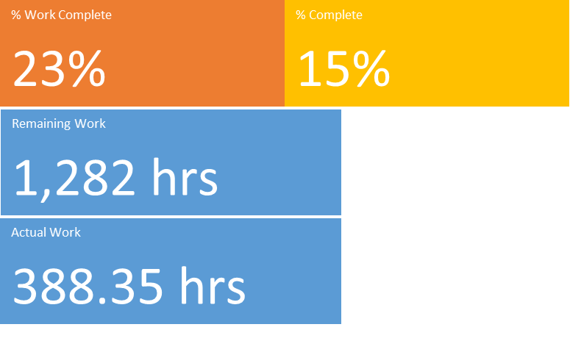

Seguimiento del proyecto

El grafico a continuación refleja la diferencia existente entre el tiempo estimado y el tiempo real dedicado a cada tarea realizada hasta la fecha.

|  |  |  |
| --- | --- | --- |
| **Name** | **Actual Duration** | **Baseline Duration** |
| RestApp | 86.45 hrs | 553 hrs |
| INICIO | 90.95 hrs | 84 hrs |
| Iteración I1 | 90.95 hrs | 84 hrs |
| Gestión de configuración | 10 hrs | 8 hrs |
| Preparación del ambiente de versionado | 10 hrs | 8 hrs |
| Ambiente | 4 hrs | 4 hrs |
| Identificación y evaluación de herramientas | 4 hrs | 4 hrs |
| Objetivos del ciclo de vida | 0 hrs | 0 hrs |
| ELABORACIÓN | 37.56 hrs | 152 hrs |
| Iteración E1 | 38.5 hrs | 57 hrs |
| Modelo de Negocio | 8 hrs | 7 hrs |
| Entendimiento del Modelo de Negocio | 8 hrs | 7 hrs |
| Requerimientos | 16 hrs | 12 hrs |
| Definicón de nuevos requerimientos | 3 hrs | 2 hrs |
| Documentación de requerimientos según estandar | 8 hrs | 5 hrs |
| Jerarquización de requerimientos | 5 hrs | 5 hrs |
| Análisis/Diseño | 14.5 hrs | 12 hrs |
| Refinación de Modelo de Casos de Usos | 3 hrs | 2 hrs |
| Definición preliminar de Diagrama de clases | 11.5 hrs | 10 hrs |
| Informe de avance mensual | 107.08 hrs | 464 hrs |
| Informe de avance mensual 3 | 4 hrs | 4 hrs |

Si analizamos los números correspondientes a la tabla anterior, concluimos en que llevamos un retraso de 4 horas respecto a la duración estimada de línea base del proyecto a la fecha actual.

|  |  |  |
| --- | --- | --- |
| **Baseline Estimated Duration** | **Duration** | **Duration Variance** |
| 128 hrs | 132 hrs | 4 hrs |

El siguiente cuadro detalla la información de avance de los workflow principales en términos de horas y porcentajes.

|  |  |
| --- | --- |
| WORKFLOW | % |
| INICIO | 100% |
| ELABORACIÓN | 25% |
| CONSTRUCCIÓN | 0% |
| TRANSICIÓN | 0% |

Diagrama de Gantt

A continuación se presenta el diagrama de Gantt con las respectivas tareas realizadas a la fecha. La línea sombreada representa la duración estimada (línea base) mientras que la línea naranja muestra el tiempo que la tarea consumió en realidad.

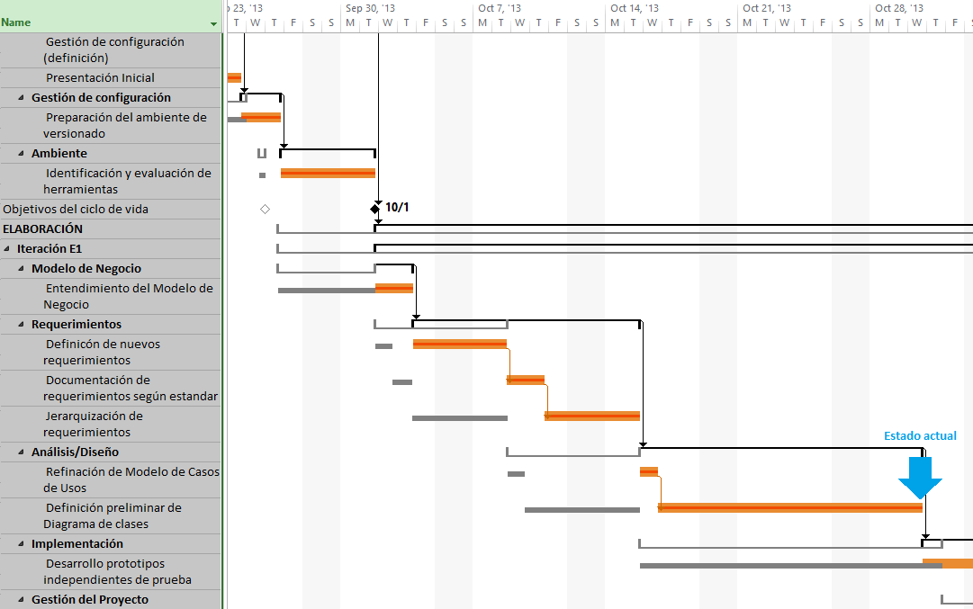

Tareas atrasadas

Tabla de tareas retrasadas al día de la fecha según lo propuesto en el informe anterior.

|  |  |  |  |  |  |
| --- | --- | --- | --- | --- | --- |
| **Name** | **Baseline Estimated Start** | **Start** | **Duration** | **% Complete** | **Resource Names** |
| Desarrollo prototipos independientes de prueba | Tue 10/15/13 | 10/30/13 | 20 hrs | 0% | Fernando Raviola;Lucas Ferrero;Oscar Salomón |

Próximas tareas a realizar

Tareas a realizar de acuerdo a la planificacion hasta la fecha del seguiente informe:

|  |
| --- |
| TAREAS |
| Desarrollo prototipos independientes de prueba |
| Actualización y priorización de Riesgos |
| Refinación del Plan de Proyecto |
| Revisión de versionado de documentos modificados |
| Identificación de Tecnología |
| Refinación del Modelo de Negocio |
| Validación de requerimientos |
| Mapeo de Requerimientos a Casos de Uso |
| Definición Inicial de diagrama de Clases |
| Definición inicial del Modelo de Datos |